附件2

成果管理使用手册（测试用户）

成果管理主要用于仪器成果产出记录，在系统内进行仪器关联。课题组负责人和学生均可添加（本手册仅展示论文添加方法），方法如下：

1.在左侧栏打开“成果管理”，添加，分别为“论文”、“获奖”、“专利”。

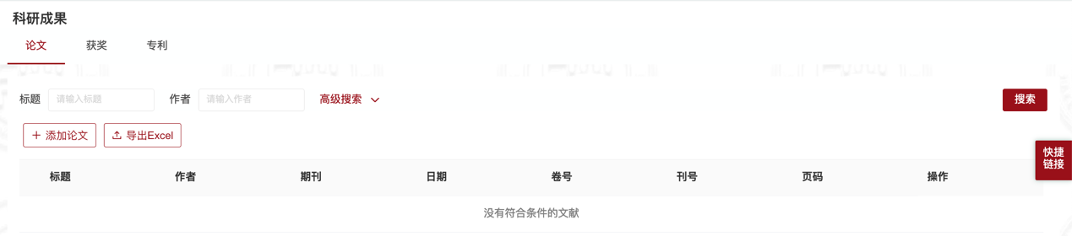

2.单击“添加论文”后，即可显示需要填写的信息，按照要求填写关键信息即可。

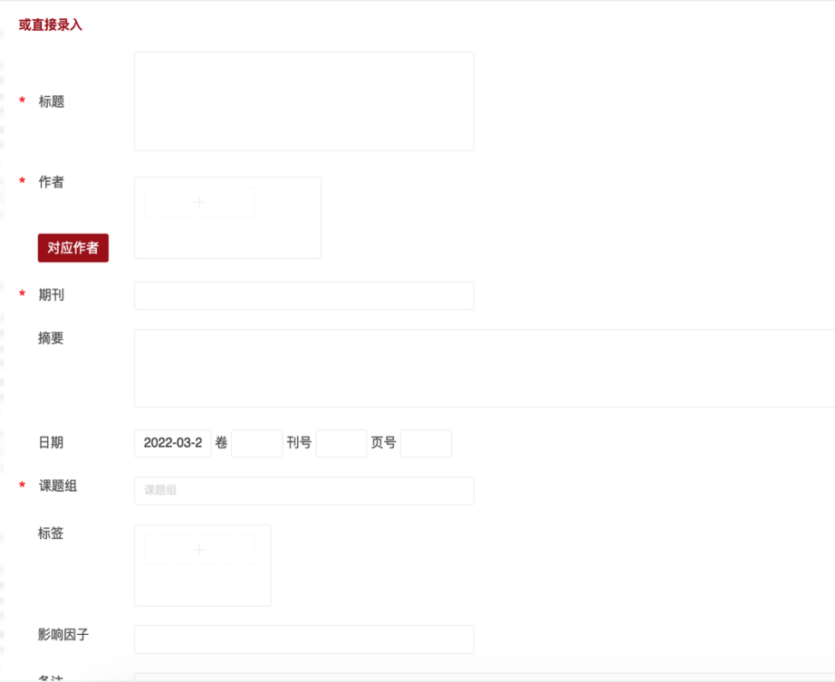

注意：成果管理主要内容为关联仪器和作者，添加如下：

作者部分直接在空白处填写即可，也可点击对应作者在系统内选择。

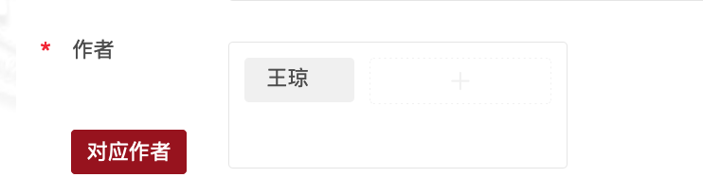

仪器部分直接在空白处搜索仪器关键词，选择即可。

